Bad Wildungen, 30.10.2020

Holzfachschule Bad Wildungen
Meisterstückabnahme in Bad Wildungen
An diesem Wochenende findet in der Bad Wildunger Wandelhalle die Abnahme der Meisterstücke des diesjährigen Meistervorbereitungslehrgangs im Tischlerhandwerk durch den Meisterprüfungsausschuss der Handwerkskammer Kassel statt. Auf eine öffentliche Ausstellung der Meisterstücke wird hingegen aufgrund der aktuellen Corona-Situation verzichtet, die Verleihung des Wildunger Designpreises wird auf das kommende Jahr verschoben.
Ende Oktober wird es ernst für 21 Schülerinnen und Schüler des Meistervorbereitungslehrgangs der Holzfachschule Bad Wildungen: Während am Freitag, 30. Oktober 2020 jedes Meisterstück einer ausführlichen Einzelprüfung durch den Prüfungsausschuss unterzogen wird, folgen am nächsten Tag die Fachgespräche mit den Schülerinnen und Schülern über ihre Meisterstücke. Am 30. und 31. Oktober 2020 entscheidet sich demnach, wer sich zukünftig Tischlermeisterin oder Tischlermeister nennen darf und wer nicht.
Normalerweise würden die Meisterstücke anschließend am Sonntag, den 1. November 2020 im Rahmen einer Ausstellung der Öffentlichkeit präsentiert. Aufgrund der Corona-Pandemie verzichtet die Holzfachschule Bad Wildungen jedoch auf eine Meisterstückausstellung. Insofern wird auch die Vergabe des traditionellen Wildunger Designpreises, mit dem die Schule üblicherweise die am besten gestalteten Meisterstücke eines Lehrgangs auszeichnet, ins kommende Jahr verschoben. Als neuer Termin wurde der 11. September 2021 festgelegt. Der Wildunger Designpreis wird dann im Rahmen der Meisterfeier der Holzfachschule vergeben.
Insgesamt 1.604 Zeichen (inkl. Leerzeichen)

Fotos
Bildnachweis: HFW
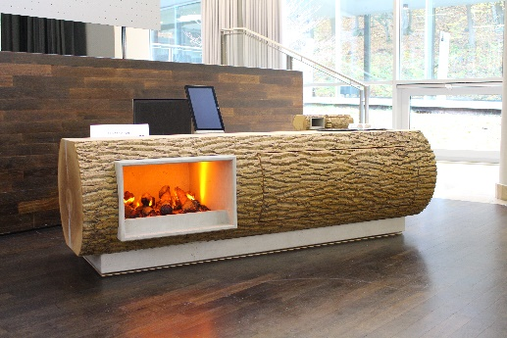
Meisterstücke_Wandelhalle_1

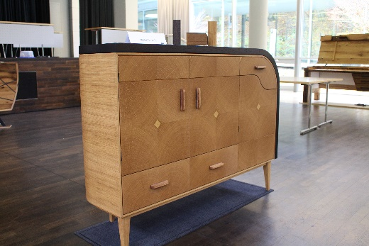
Meisterstück_Wandelhalle_2

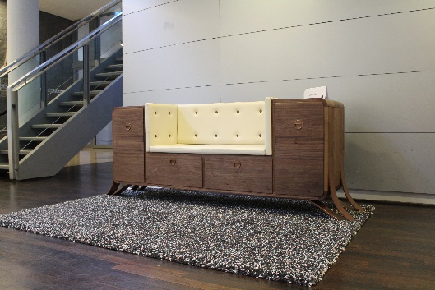
Meisterstück_Wandelhalle_3

Kontakt
Matthias Nothnagel
Pressereferent
Tel.: 05621 / 7919-71
E-Mail: nothnagel@leben-raum-gestaltung.de
Holzfachschule Bad Wildungen
Auf der Roten Erde 9
34537 Bad Wildungen

